Piotr Nowak 248995

**Sprawozdanie**

**Cel pracy:**

Celem pracy jest zbadanie wpływu parametrów zbiornika i danej wejściowej na wysokość wody w niepołączonych ze sobą zbiornikach.

**Założenia:**

Fwe- funkcja czasu określająca ile wody zostało dostarczone do zbiornika 1 w chwili t

Fwemax – maksymalna ilość dostarczonej wody w chwili t, by nie przelać 1 zbiornika

A1 – pole powierzchni 1 zbiornika

Aw1 – pole powierzchni otworu, którym odpływa woda z 1 zbiornika

h1 – wysokość wody w 1 zbiorniku

A2 – pole powierzchni 2 zbiornika

Aw2 – pole powierzchni otworu, którym odpływa woda z 2 zbiornika

h2 - wysokość wody w 2 zbiorniku

g – przyśpieszenie ziemskie ( przyjęte g=9.81 $\frac{m}{s^{2}}$)

h1max – maksymalna wysokość wody w 1 zbiorniku

**Schemat blokowy Simulink:**

**Model nieliniowy:**

**Równania:**

$$\left\{\begin{aligned}A_{1}{\dot{h}}_{1}=f_{we}-A_{w1}⋅\sqrt{2gh_{1}} \\ A_{2}{\dot{h}}_{2}=A_{w_{1}}\sqrt{2gh_{1}}-A_{w_{2}}\sqrt{2gh_{2}}\end{aligned}\right.$$

$$\left\{\begin{aligned}{\dot{h}}_{1}={\frac{1}{A_{1}}*(f}_{we}-A_{w1}⋅\sqrt{2gh_{1}}) \\ {\dot{h}}_{2}=\frac{1}{A_{2}}*(A_{w_{1}}\sqrt{2gh_{1}}-A_{w_{2}}\sqrt{2gh_{2}})\end{aligned}\right.$$

Fwemax =

Warunki początkowe:

A1 – 1

Aw1 – 1

A2 – 1

Aw2 – 2

h1max  - 2

Fwe - Fwemax

**Schemat Simulink:**

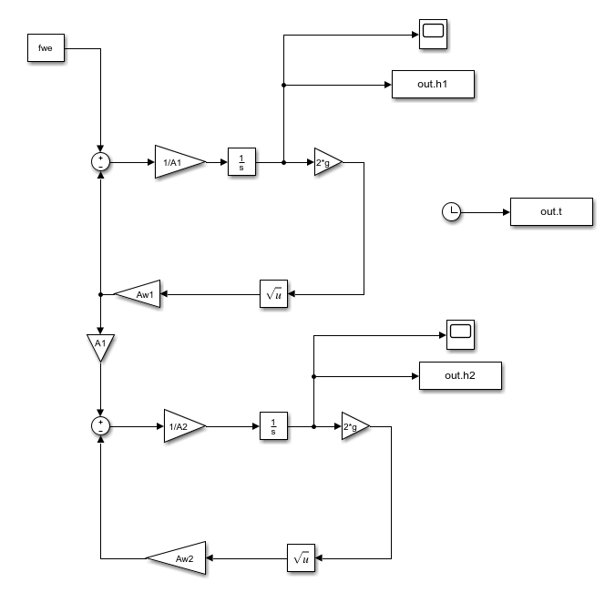

**Wykres odpowiedzi h1 oraz h2 na wymuszenie stałe Fwe:**

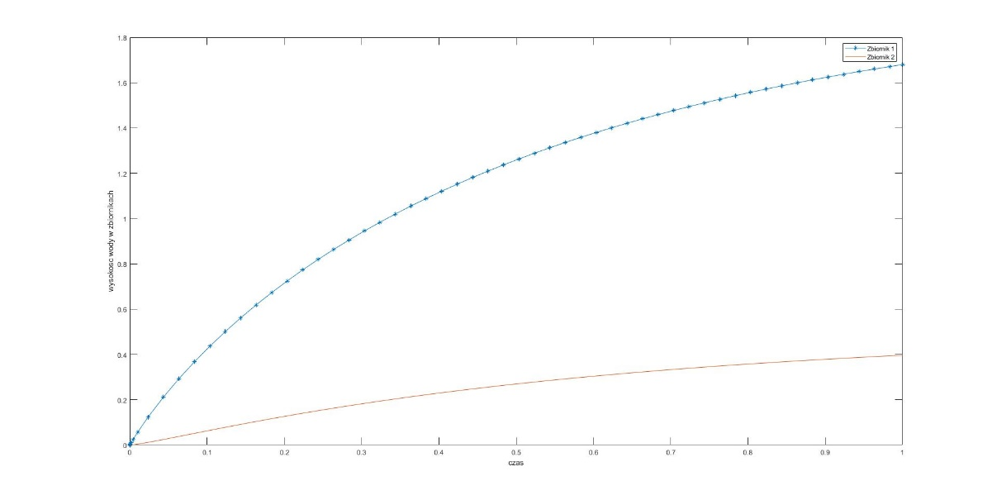

**Model liniowy:**

$$\left\{\begin{aligned}A_{1}{\dot{h}}_{1}=f_{we}-A_{w1}⋅\sqrt{2g}*h_{1} \\ A_{2}{\dot{h}}_{2}=A_{w_{1}}\sqrt{2gh_{1}}-A_{w_{2}}\sqrt{2g}*h_{2}\end{aligned}\right.$$

$$\left\{\begin{aligned}{\dot{h}}_{1}={\frac{1}{A_{1}}*(f}_{we}-A_{w1}⋅\sqrt{2g}*h_{1}) \\ {\dot{h}}_{2}=\frac{1}{A_{2}}*(A_{w_{1}}\sqrt{2g}*h_{1}-A_{w_{2}}\sqrt{2g}*h_{2})\end{aligned}\right.$$

Niech = a1 oraz = a2. Otrzymujemy:

$$\left\{\begin{aligned}{\dot{h}}_{1}={\frac{1}{A_{1}}*(f}_{we}-a_{1}*h_{1}) \\ {\dot{h}}_{2}=\frac{1}{A_{2}}*(a_{1}*h_{1}-a_{2}*h_{2})\end{aligned}\right.$$

Fwemax=

Warunki początkowe:

A1 – 1

Aw1 – 1

A2 – 1

Aw2 – 2

Fwe - Fwemax

h1max  - 2

**Schemat Simulink:**

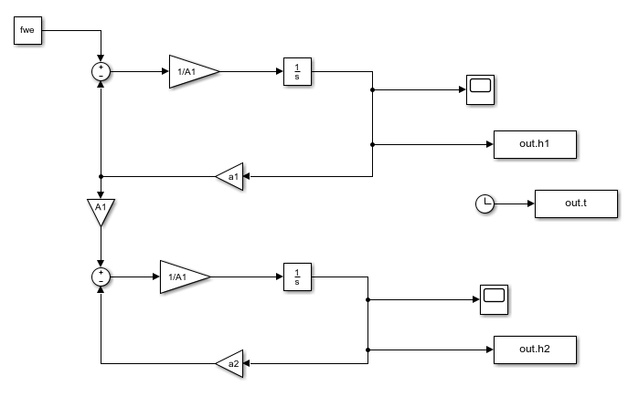

**Wykres odpowiedzi h1 oraz h2 na wymuszenie stałe Fwe:**

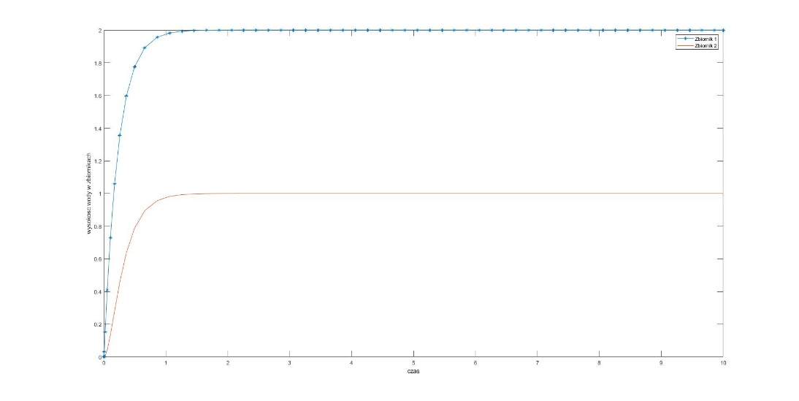

**Odpowiedzi h1 oraz h2 na wymuszenie skokowe:**

**dFwe = $\frac{1}{10}$*Fwemax**

**1) Fwe=0**

**Wykres nieliniowy:**

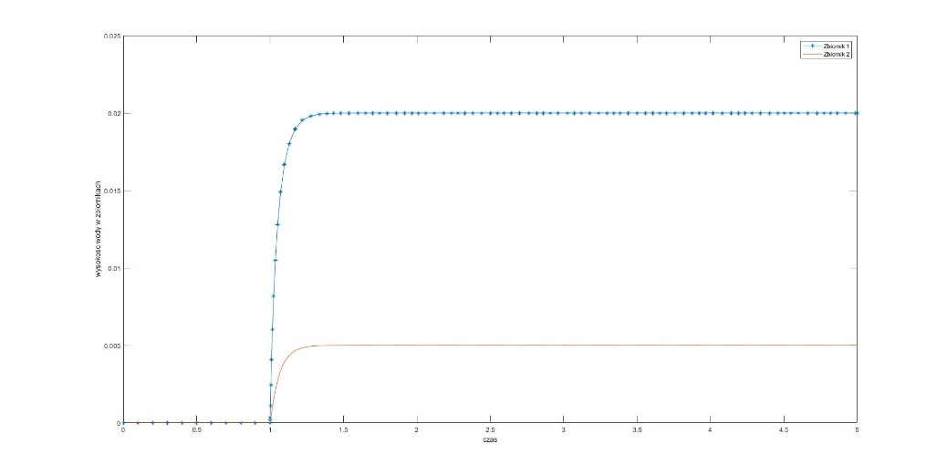

**Wykres liniowy:**

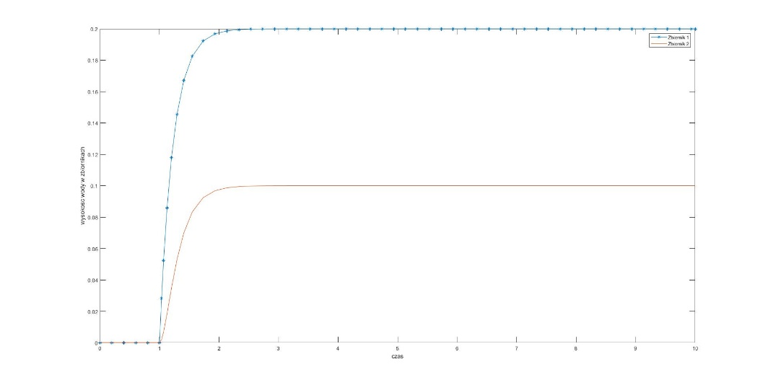

**2) Fwe= 0.5* Fwemax**

**Wykres nieliniowy:**

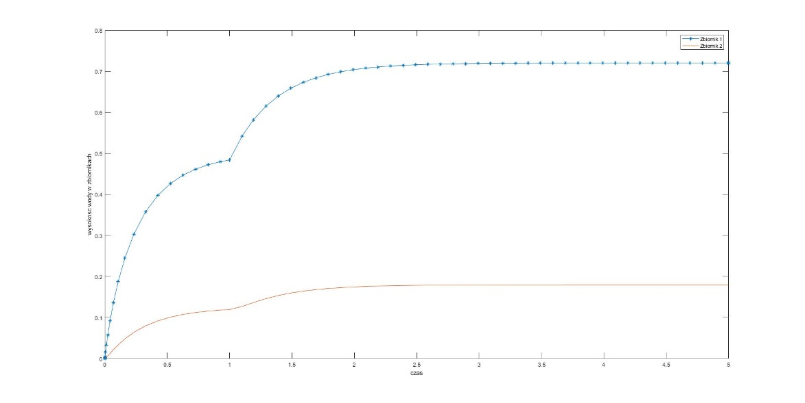

**Wykres liniowy:**

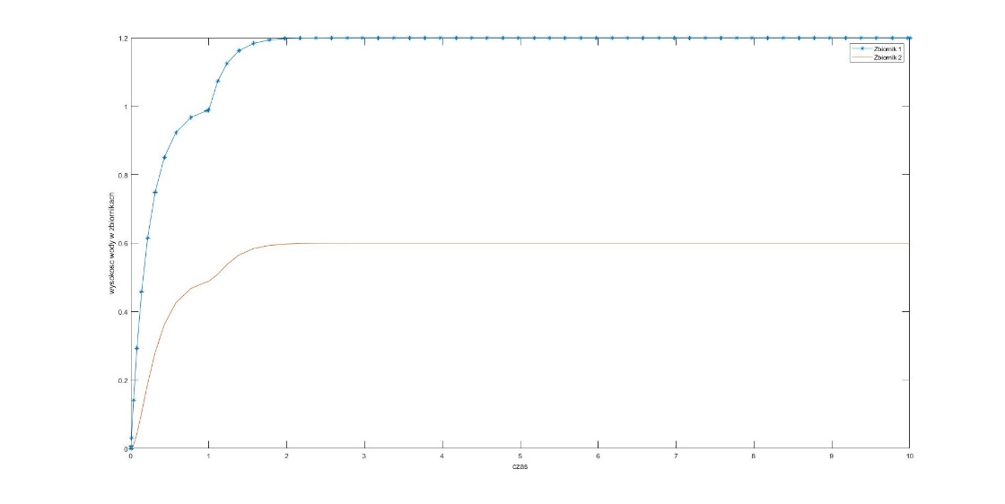

**3) Fwe= 0.9*Fwemax**

**Wykres nieliniowy:**

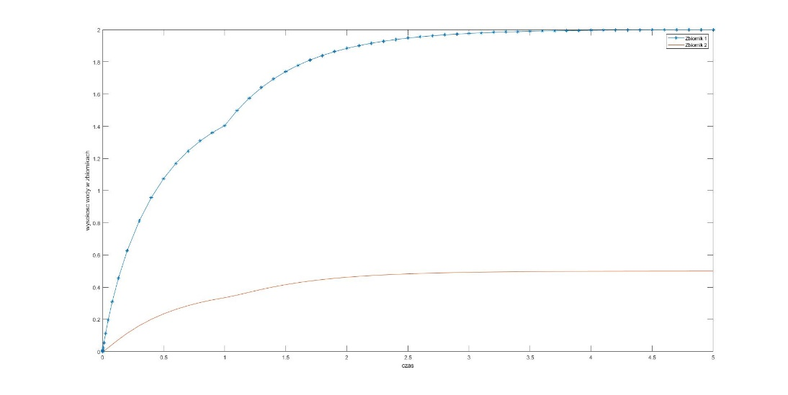

**Wykres liniowy:**

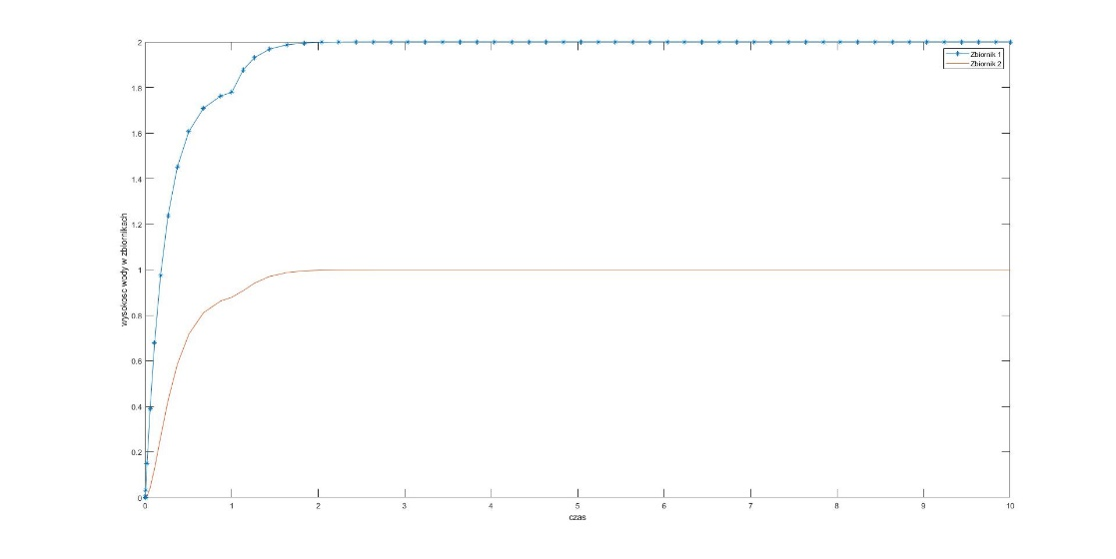

**Wnioski:**

Dla układu liniowego, po osiągnięciu stanu równowagi, stosunek wysokości wody w zbiornikach jest równy $\frac{A_{w2}}{A_{w1}}$, zaś dla układu nieliniowego stosunek wysokości wody w zbiornikach jest równy ${(\frac{A_{w2}}{A_{w1}})}^{2}$. Układ liniowy szybciej osiąga stan równowagi w porównaniu do układu nieliniowego.

Wraz z wzrostem pola powierzchni zbiornika następuje zmniejszenie przyrostu wysokości wody w zbiorniku, zaś wraz z wzrostem pola powierzchni rury odpływowej zbiornika następuje zmniejszenie przyrostu wysokości wody w zbiorniku.

**Załączniki:**

**Skrypt do równania nieliniowego:**

clear all;

close all;

A1=1;

A2=1;

Aw1=1;

Aw2=2;

g=9.81;

h1max=2;

fwemax=Aw1*sqrt(2*g*h1max);

fwe=0.9*fwemax;

u=fwe; %wartość początkowa

du=0.1*fwemax; %wartość skoku

sim('symulacja');

plot(ans.t,ans.h1,'-*',ans.t,ans.h2)

xlabel('czas');

ylabel('wysokosc wody w zbiornikach');

legend('Zbiornik 1','Zbiornik 2');

**Skrypt do równania liniowego:**

clear all;

close all;

A1=1;

A2=1;

Aw1=1;

Aw2=2;

g=9.81;

a1=Aw1*sqrt(2*g);

a2=Aw2*sqrt(2*g);

h1max=2;

fwemax=Aw1*sqrt(2*g)*h1max;

fwe=0.9*fwemax;

u=fwe; %wartość początkowa

du=0.1*fwemax; %wartość skoku

sim('symulacja2');

plot(ans.t,ans.h1,'-*',ans.t,ans.h2)

xlabel('czas');

ylabel('wysokosc wody w zbiornikach');

legend('Zbiornik 1','Zbiornik 2');